**1.** Какое устройство называют механизмом?

1) Предназначенное для совершения работы  
2) Обладающее большой мощностью  
3) Служащее для преобразования силы  
4) Создающее удобство для выполнения работы

**2.** Какие из простых механизмов можно считать основными, так как другие представляют собой их разновидности?

1) Рычаг и винт  
2) Рычаг и наклонную плоскость  
3) Рычаг и блок  
4) Блок и наклонную плоскость

**3.** Рычаг — это

1) стержень  
2) длинная палка  
3) стержень, упирающийся в землю  
4) твёрдое тело, которое может поворачиваться вокруг непо­движной опоры

**4.** На каких рисунках изображены рычаги?

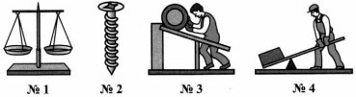

1) №1 и №4  
2) №3 и №4  
3) №1 и №2  
4) №2 и №4

**5.** Плечо силы — это

1) длина рычага  
2) расстояние от оси рычага до его конца  
3) кратчайшее расстояние от точки опоры рычага до линии, вдоль которой действует на него сила  
4) кратчайшее расстояние между линиями, вдоль которых на­правлены силы, действующие на рычаг

**6.** На рисунке представлена схема рычага, на который действуют силы *F*1 и *F*2. Каково плечо силы *F*1; *F*2?

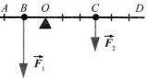

1) ОА; OD  
2) АВ; CD  
3) BD; СА  
4) OВ; ОС

**7.** Каковы плечи сил *Р* и *F*, действующих на рычаг?

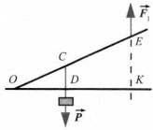

1) ОС, ОЕ  
2) OD, DK  
3) CD, EK  
4) OD, OK

**8.** В каком случае рычаг находится в равновесии?

1) Если его плечи равны  
2) Если на него действуют равные силы  
3) Если действующие на него силы обратно пропорциональны своим плечам  
4) Если действующие на рычаг силы прямо пропорциональны плечам

**9.** Какая формула выражает правило равновесия рычага?

1) *F*2/*F*1 = *S*2/*S*1  
2) *F*2/*F*1 = *l*1/*l*2  
3) *h*2/*h*1 = ρ1/ρ2

**10.** Груз весом *Р* = 100 Н надо уравновесить с помощью рычага си­лой *F* = 20 Н. Какой выигрыш в силе необходимо получить? К короткому или длинному плечу следует приложить силу *F*?

1) В 5 раз; к длинному  
2) В 5 раз; к короткому  
3) В 10 раз; к длинному  
4) В 10 раз; к короткому

**11.** Будет ли какой-либо из рычагов, схемы которых изображены на рисунке, находиться в равновесии?

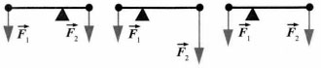

1) Будет №2  
2) Будет №1  
3) Будет №3  
4) Среди ответов нет верного

**12.** С помощью стержня длиной 1,5 м приподнимали шкаф весом  
450 Н, который опирался на него так, что плечо этой силы было равно 0,5 м. Какой силой пришлось действовать на дру­гой конец стержня?

1) 1350 Н  
2) 150 Н  
3) 225 Н  
4) 300 Н

**13.** На одно плечо рычага, равное 25 см, действует сила 80 Н, на другое — сила 400 Н. На каком расстоянии от оси рычага должна находиться точка приложения второй силы, чтобы он находился в равновесии?

1) 125 см  
2) 100 см  
3) 10 см  
4) 5 см

**14.** На рисунке изображён рычаг, на концы которого действуют две силы *F*1 и *F*2. На каком расстоянии от силы *F*2 должна находиться точка опоры этого рычага, чтобы он был в равновесии? Чему будут равны плечи этих сил?

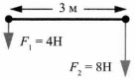

1) 1 м; 1 м и 2 м  
2) 1 м; 2 м и 3 м  
3) 2 м; 1 м и 2 м  
4) 1 м; 1 м и 3 м